D2008型
电子称重仪表

调试说明书

2011年6月版

●使用前请仔细阅读本产品说明书

- 请妥善保管本产品说明书，以备查阅

宁波柯力电气制造有限公司

目 录
第一章 仪表主要功能及技术参数 1
第二章 仪表安装连接 1
第三章 装秤调试 4
第一节 秤台调试步骤简介 4
第二节 单个传感器地址修改 4
第三节 自动组秤 4
第四节 自动组秤 5
第五节 角差修正 5
第六节 仪表标定 6
第七节 查看标定AD值和标率 7
第四章 仪表测试 7
第一节 查看每个传感器原始内码 7
第二节 查看原始总内码 7
第三节 修改数字传感器通讯角位 8
第五章 定时关机功能 8
第一节 设置定时关机日期 8
第二节 修改定时关机密码 8
第六章 信息提示说明 9

仪表主要功能及技术参数
- 交流电源接口：额定输入电源为交流110~220V； 50Hz/60Hz。
- 传感器接口：可连接1～16个柯力数字传感器。
- 大屏幕接口：RS232方式（TXD 、GND）和电流环方式(OUT+、OUT-)，波特率600bps。
- 打印机接口：配置标准并行打印接口，可配接ESPON LQ-300K＋Ⅱ、ESPON LQ-300K、ESPON LQ-680K、ESPON LQ-730K、KX-P1131、KX-P1121、KX-P1121+、DS-300等宽行打印机。
- RS232/RS485接口：PC通讯接口，连接电脑，支持RS232方式和RS485方式，可选择连续方式和Modbus指令方式，波特率2400/4800/9600/19200/57600可选。
- 以太网接口：通过网络读取仪表参数和接收仪表发送的数据。
- USB接口：通过U盘读取仪表参数、打印记录、车号皮重记录和超载记录。
- 标定开关：标定开关拨至电源开关一侧表示允许标定，否则表示禁止标定。
- 时钟：可显示年、月、日、时、分、秒，并自动闰年、闰月，支持定时关机功能。
- 数据贮存：可贮存400多组车号皮重，可贮存1800多组称重记录，贮存20组超载记录。
- 使用环境
使用温度: 使用温度为 0℃~40℃。
相对湿度： ≤85%（RH）无冷凝
- 外型尺寸：290cm（长）×228cm（宽）
- 自重：3.6Kg

仪表安装连接
- 仪表后面接口分布图：
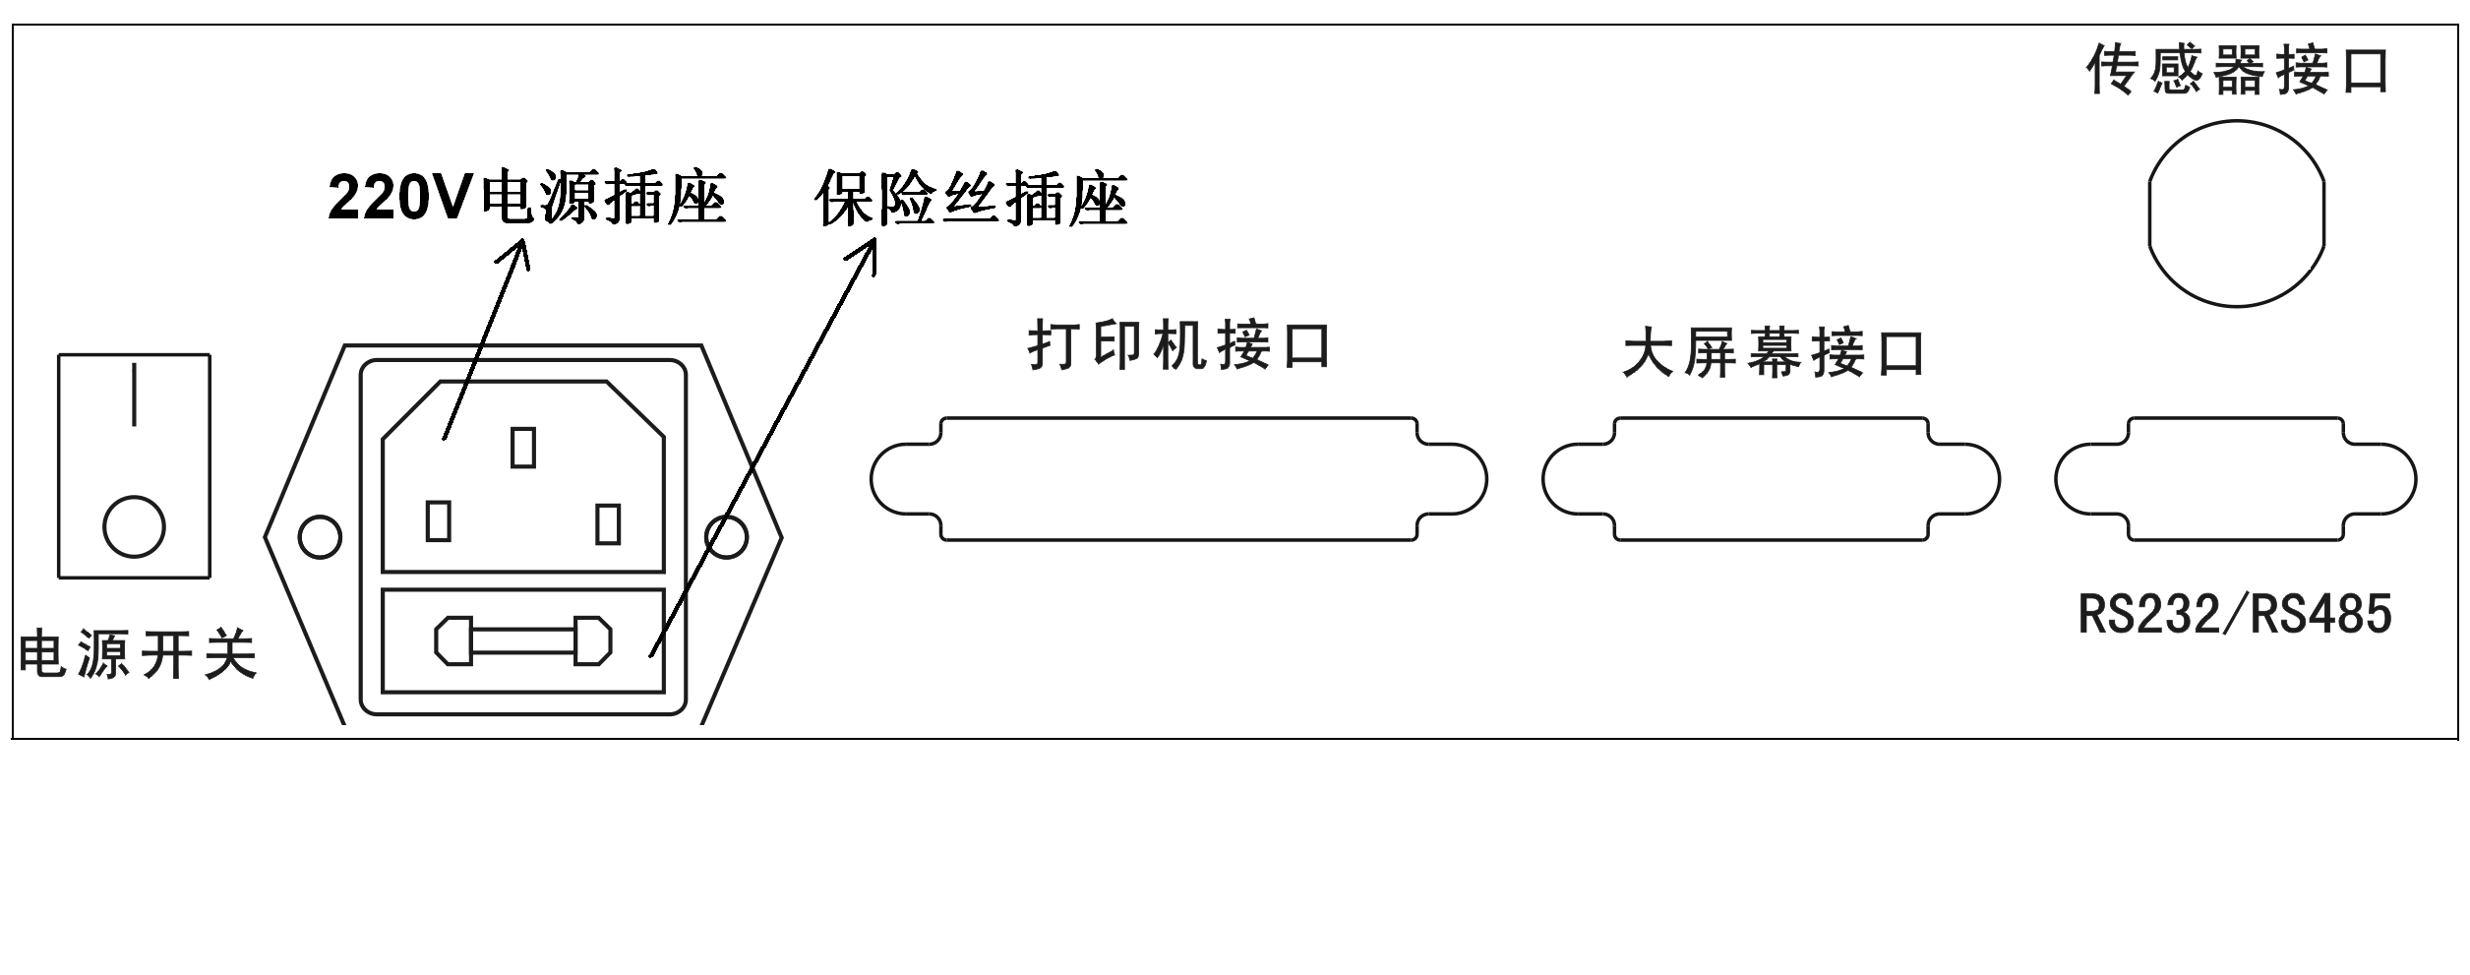
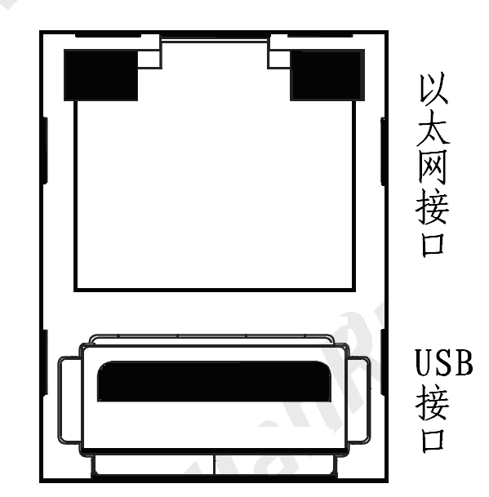
- 仪表侧面以太网接口和USB接口：

- 数字传感器连接

柯力C型数字传感器连接方式如下：
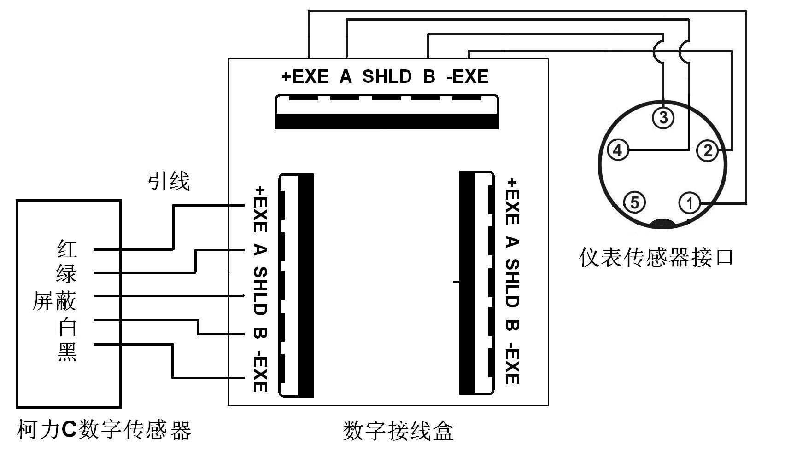

柯力E型数字传感器连接方式如下：
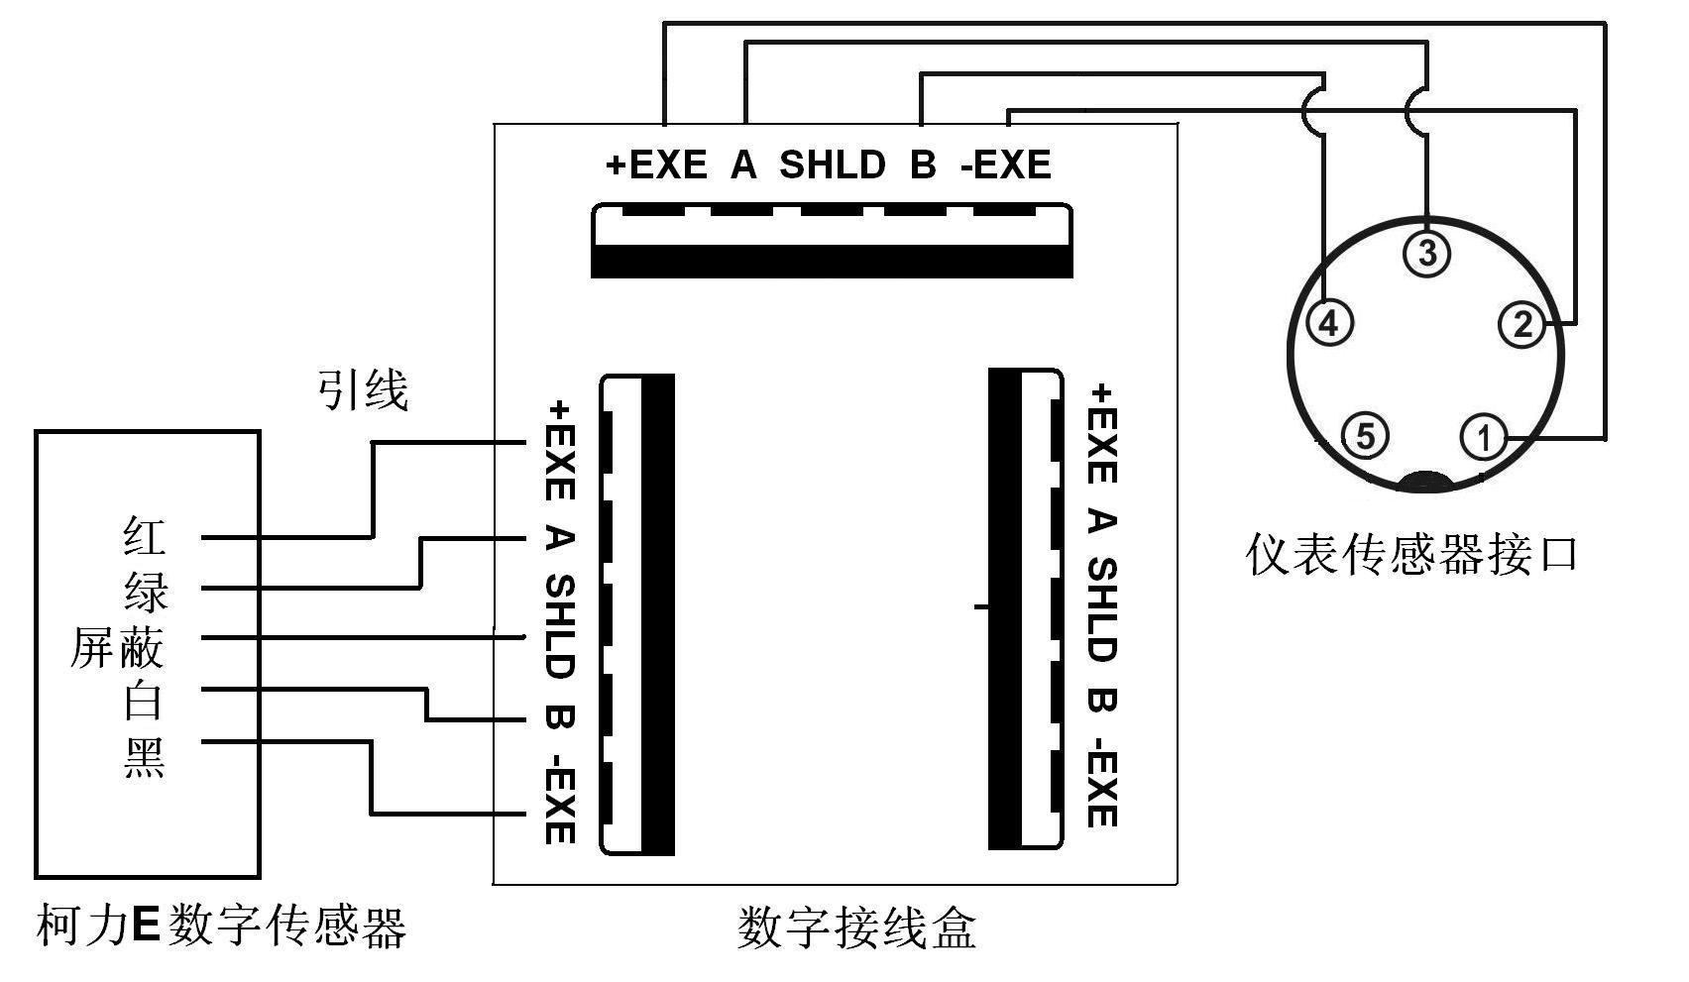

- 大屏幕连接如下：
电流环连接方式如下：（左边为大屏幕接口，右边为仪表接口）
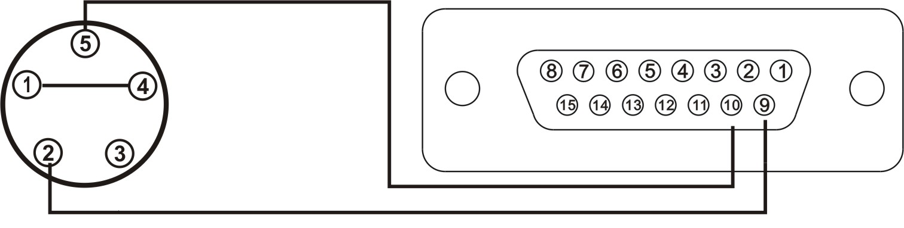
RS232连接方式如下：（左边为大屏幕接口，右边为仪表接口）
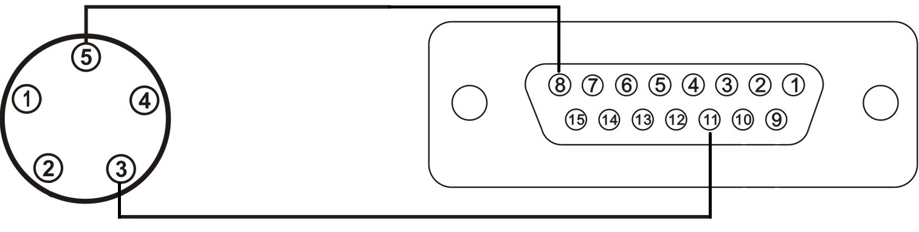
- RS232/RS485接口：
仪表的PC RS232接口定义如下：
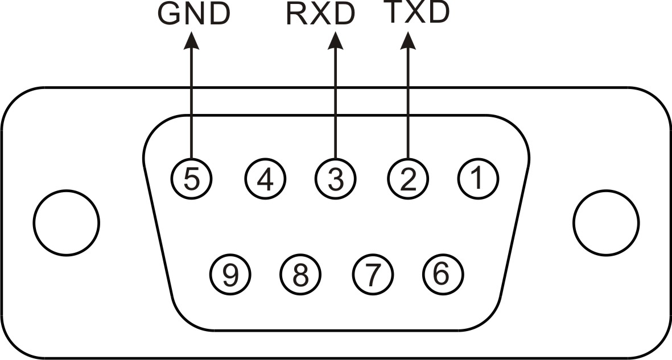
仪表PC接口 | 电脑9芯串口
2 | 2
3 | 3
5 | 5
仪表的PC接口定义 仪表与电脑的RS232连接

仪表的PC RS485接口定义如下：
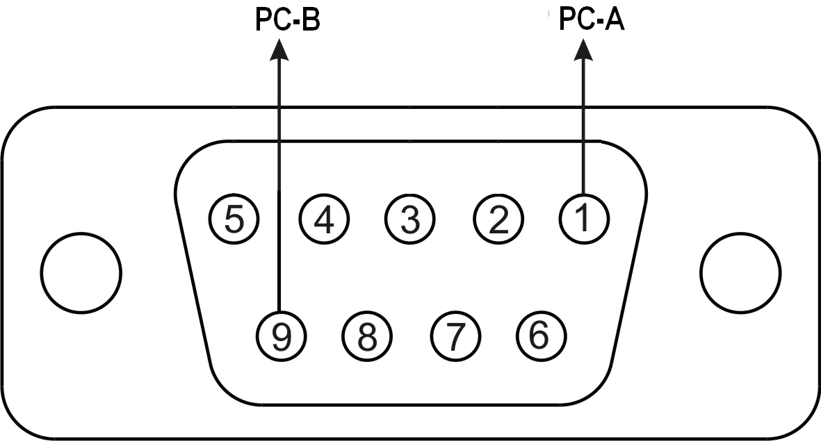
仪表PC接口 | 电脑9芯串口
1 | 1
9 | 9
仪表的PC接口定义 仪表与电脑的RS485连接

装秤调试

秤台调试步骤简介
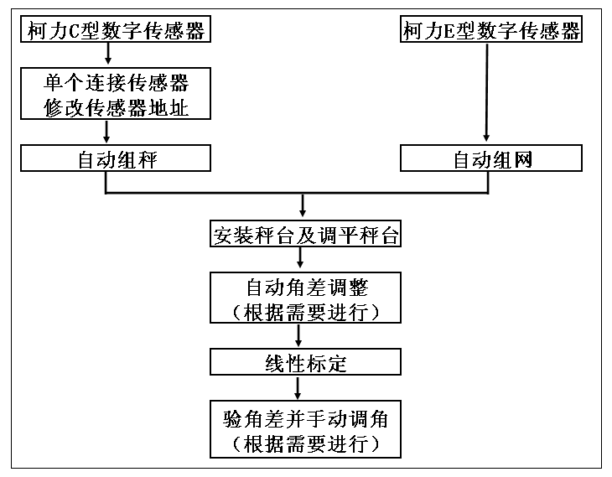

单个传感器地址修改 （适于柯力C型数字传感器）
- 每次只能连接一个传感器进行地址查看和修改，传感器地址设置范围：1~16。
- 传感器地址设置成功后仪表不保存参数。
步骤 | 操作提示 | 显示 | 解释
1 | 按【F1】  按【输入】 | 【FUNC 0】 | 0：进入单个传感器地址修改
2 |  | 【 --- 】 | 扫描中
3 | 按【01】  按【输入】 | 【Xd**N##】  【Xd**N01】 | d**为扫描到的传感器地址  X代表传感器类型：1表示C型; 2表示E型  N##为设置的新传感器地址(范围为1~16)  输入新地址如01后按【输入】
 |  | 【 PASS 】 | 地址设置成功返回称重状态

自动组秤（适于柯力C型数字传感器）
自动组秤：用于确定连接的传感器个数和类型。当进行单个传感器修改地址后，或者已经确定需连接的数字传感器的地址不重复的情况下，选择自动组秤操作。具体操作如下：
步骤 | 操作 | 显示 | 解释
1 | 按【F1】  按【1】  按【输入】 | 【FUNC 0】  【FUNC 1】 | 1：进入自动组秤菜单
2 | 按【输入】 | 【 --- 】  【t** n**】 | 仪表处于忙状态，不能进行其他操作  t**表示数字传感器类型：01为C型；02为E型；其他为特殊类型  n**表示数字传感器数量
3 | 按【1】  按【输入】 | 【SurE 0】  【SurE 1】 | 是否保存扫描信息  0: 不保存  1: 保存类型，数量，并根据地址自动分配角位  按【称重】返回称重状态
 |  | 【 PASS 】 | 表示组秤成功

自动组秤（适于柯力E型数字传感器）
对于具有自动组网功能的E型数字传感器，可以不进行单个传感器地址修改，而直接进行自动组网操作，该操作包含自动配置数字传感器地址和自动组秤操作,方法如下：
步骤 | 操作 | 显示 | 解释
1 | 按【F1】  按【3】  按【输入】 | 【FUNC 0】  【FUNC 3】 | 3：进入自动组网菜单
2 |  | 【 nEt 】  【no **】 | 仪表组网中，**表示数字传感器数量  2秒后仪表自动进入下一步骤
3 | 按【1】  按【输入】 | 【SurE 0】  【SurE 1】  【 --- 】 | 是否进行自动地址分配  0: 不进行并退出  1: 进行自动地址分配
4 | 确认空秤状态  按【输入】 | 【noLoAd】 | 零位确认，此时秤上无重物，并等稳定标志符亮后按【输入】。
5 | 在要设的角位上压重物后  按【输入】 | 【d01 ##】 | 将该角位传感器地址设为01  ##为该角位原始的传感器地址
6 | 在要设的角位上压重物后  按【输入】 | 【d02 ##】 | 将该角位传感器地址设为02  ##为该角位原始的传感器地址
 |  | …………. | 循环压其余角
 |  | 【 PASS 】 | 表示组网成功

角差修正
- 自动角差修正和手动角差修正两种方式。
- 自动角差修正后若系数超出预设范围则警告提示，建议调平秤台，但设置仍生效。
- 手动角差修正是通过手动输入角差系数来修正。
  - 自动角差修正
步骤 | 操作 | 显示 | 解释
1 | 按【F1】  按【2】  按【输入】 | 【FUNC 0】  【FUNC 2】 | 2：进入自动角差修正菜单
2 | 按【输入】 | 【 noLoAd】  【 --- 】 | 零位确认，确认秤台处于空秤状态并且待稳定指示灯亮后按【输入】
3 | 在其中一个角位上压重物等待稳定后  按【输入】 | 【dCr **】  【dCr 01】  【 --- 】 | 显示当前所压角的角位  **为当前所压角的角位  在其中一个角位上压角  显示当前所压角的角位，例如01  仪表工作中
 | 压其余角 | …… | 压其余角，重复步骤4，同一角位可以重复压，当所有角位都压过后，自动退出。
 |  | 【 End 】 | End：自动角差修正系数正常。自动角差修正系数大于1.2或小于0.8将提示Err 30。

  - 手动角差修正（直接输入角差系数方式）
步骤 | 操作 | 显示 | 解释
1 | 按【F1】  按【4】  按【输入】 | 【FUNC 0】  【FUNC 4】 | 4：进入自动角差修正菜单
2 | 按【输入】 | 【SADJ 01】 | 01表示角位号
3 | 输入角差系数  按【输入】 | 【*.*****】  【1.000000】 | 显示01号角位传感器的角差系数  修改01号角位传感器的角差系数为1  则输入：1.000000
 |  | …… | 重复步骤3和4顺序修改各角位角差系数  当所有角位都确认后自动退出
 |  | 【 End 】 | 结束

仪表标定
提示：在显示及修改分度值菜单（即步骤1）输入999，仪表显示【E 999】，按【输入】后可以快速进入标定菜单，即步骤7.
步骤 | 操 作 描 述 | 显 示 | 说 明
1 | 按【标定】 |  | 进入参数设定和线性标定
2 | 按【010】  按【输入】 | 【E ***】  【E 010】 | 显示及修改分度值，可选：1、2、5、10、20、50、100  例如输入分度值10后按【输入】
3 | 按【0】  按【输入】 | 【dC *】  【dC 0】 | 显示及修改小数点  可选：0、1、2、3，例如输入0后按【输入】  注：小数点被更改后，仪表将自动清除称重记录与车号皮重信息
4 | 按【455】  按【输入】 | 【Pn XYZ】  【Pn 455】 | 输入系统参数(见备注表格所示)  X：零点跟踪范围 Y：手动置零范围  Z：开机置零范围 例如输入455
5 | 按【3】  按【输入】 | 【FLt *】  【FLt 3】 | 显示当前滤波强度设定，可选0~4，数字越大滤波强度  例如输入3
6 | 按【500000】  按【输入】 | 【FXXXXXX】  【F500000】 | 显示及设置满量程值  例如输入500000后按【输入】
7 | 确认空秤  按【输入】 | 【 noLoAd】  【 ---- 】 | 开始零点标定，确认秤台处于空秤状态并且待稳定指示灯亮后按【输入】，  按【称重】跳过零点标定而进入线性点1标定  等待零点标定
8 | 加载砝码1  按【5000】  按【输入】 | 【AdLoAd1】  【A005000】  【 ---- 】 | 进入线性点1标定，加载砝码1并且待稳定指示灯亮后，输入砝码1实际重量后按【输入】，例如输入5000  按【称重】退出加载点1标定  等待线性标定点1标定
9 | 加载砝码2  按【10000】  按【输入】 | 【AdLoAd2】  【A010000】  【 ---- 】 | 进入线性点2标定  加载砝码2并且待稳定指示灯亮后，输入砝码2实际重量后按【输入】，例如输入10000  按【称重】退出加载点2标定返回称重状态  等待线性标定点2标定
 |  | 【 End 】 | 仪表标定结束

备注：仪表支持三点标定，但可以只进行零点标定或跳过零点标定，也可以只进行两点标定。
X的值 | 0 | 1 | 2 | 3 | 4 | 5 | 6 | 7 | 8 | 9
零点跟踪范围 | 禁止 | 0.5e | 1.0e | 1.5e | 2.0e | 2.5e | 3.0e | 3.5e | 4.0e | 4.5e

Y的值 | 0 | 1 | 2 | 3 | 4 | 5
按【置零】键的置零范围 | 禁止 | 2%F.S | 4%F.S | 10%F.S | 20%F.S | 100%F.S

Z的值 | 0 | 1 | 2 | 3 | 4 | 5
开机置零范围 | 禁止 | 2%F.S | 4%F.S | 10%F.S | 20%F.S | 100%F.S

查看标定AD值和标率
步骤 | 操 作 | 显 示 | 注 解
1 | 按【F1】  按【9】  按【输入】 | 【FUNC 0】  【FUNC 9】 | 参数9用于查看标率和标定AD值
2 | 按【输入】 | 【CAL AD】 | 显示标定零点AD值
3 | 按【输入】 | 【*******】 | 显示标定零点AD值
4 | 按【输入】 | 【*******】 | 显示标定标定点1AD值
5 | 按【输入】 | 【*******】 | 显示标定标定点2AD值
6 | 按【输入】 | 【CAL rt】 | 进入标率值查看
7 | 按【输入】 | 【*.******】 | 显示第一段标率
8 | 按【输入】 | 【*.******】 | 显示第二段标率
 |  | 【 End 】 | 查看结束
提示：AD值显示999999表示该点未标定, 以上参数用于查看和测试，建议不要做更改。

仪表测试

查看每个传感器原始内码
步骤 | 操作 | 显示 | 解释
1 | 按【测试】  按【输入】 | 【tESt 0】 | 参数0：按角位读取每个传感器原始内码
2 | 按【输入】 | 【dd 01】 | 01表示1号角位
3 | 按【输入】 | 【******.】 | 显示01号角位的传感器内码
 | 按【输入】 | …… | 重复步骤3和4查询其他角位的内码
 |  | 【 End 】 | 查看结束

查看原始总内码
步骤 | 操作 | 显示 | 解释
1 | 按【测试】  按【1】  按【输入】 | 【tESt 0】  【tESt 1】 | 进入传感器校验菜单  参数1用于查看总原始内码
2 | 按【输入】 | 【******.】 | 显示传感器总内码
 |  | 【 End 】 | 返回称重状态

修改数字传感器通讯角位
通过在各角位上压角修改数字传感器的通讯角位，同时显示对应角位的传感器地址。
步骤 | 操作 | 显示 | 解释
1 | 按【测试】  按【3】  按【输入】 | 【tESt 0】  【tESt 3】 | 3：用于修改传感器通讯角位
2 | 确认空秤状态  按【输入】 | 【noLoAd】 | 零位确认，此时秤上无重物，并等稳定标志符亮后按【输入】。
3 | 在要设的角位上压重物后  按【输入】 | 【d01 ##】 | d01 表示将当前角位设定为1号角  ##为该角位的传感器地址，
4 | 在要设的角位上压重物后  按【输入】 | 【d02 ##】 | d02 表示将当前角位设定为2号角  ##为该角位的传感器地址，
 |  | …………. | 循环压其余角，按【称重】不保存结果
 |  | 【 End 】 | 压角完毕自动退出返回称重状态

定时关机功能

设置定时关机日期
步骤 | 操作 | 显示 | 解释
1 | 按【F2】  按【2】  按【输入】  输入密码  按【输入】 | 【SECU 0】  【SECU 2】  【P------】  【P------】 | 提示输入参数：  1：修改定时关机密码  2：进入定时关机日期设置  3：删除存储记录  提示输入密码，初始定时关机密码为888888
2 | 按【090428】  按【输入】 | 【d**.**.**】  【d09.04.28】 | 显示定时关机日期  提示输入定时关机日期  例如输入日期090428  如果输入999999，则表示取消定时关机
3 |  | 【 End 】 | 设置完成，返回称重状态
  - 在达到或超过所设置的关机日期后，仪表会显示【HELP】,不能称重。
  - 试用截止日期默认为999999，表示取消定时关机功能。
  - 设置了定时关机日期后，用户将不能修改仪表系统日期。

修改定时关机密码
步骤 | 操作 | 显示 | 解释
1 | 按【F2】  按【1】  按【输入】  输入密码  按【输入】 | 【SECU 0】  【SECU 1】  【P------】  【P------】 | 提示输入参数：  1：修改定时关机密码  2：进入定时关机日期设置  3：删除存储记录  提示输入密码，初始定时关机密码为888888
2 | 输入密码  按【输入】 | 【n------】  【n------】 | 输入新密码后按输入
3 | 输入密码  按【输入】 | 【r------】  【r------】 | 再次输入新密码后按输入
 |  | 【PASS 】 | 操作结束返回称重状态

信息提示说明
- 正常及警告信息提示：
  - - - - 提示：仪表内部运算，不要进行任何操作。
  - C------ 提示：输入系统密码。
  - P ------ 提示：输入定时关机密码。
  - End 提示：操作结束。
  - PASS 提示：操作成功。
- 操作或传感器通讯信息提示：
  - Err 00 识别不到完整传感器连接或仪表设置传感器个数为0。
  - Err 03 超载，或预置皮重值超出满量程。
  - ECC 1~16 读传感器重量值时通讯错误(分别为传感器角位号1~16)。
  - Err 17 参数设置不符合要求或密码输入不正确或非法操作。
  - Err 16 密码输入错误或临时码输入错误。
  - Err 18 秤台线性标定时本次砝码小于上个标定砝码。
  - Err 20 非法置零或去皮（如不稳定去皮和置零，净重状态置零，超出范围置零和去皮）。
  - Err 21 操作禁止。
  - Err 22 角位确认时在同一个角位上重复操作。
  - Err 29 读传感器地址时通讯错误。
  - Err 30 表示自动角差调整后结果异常 。
  - Err 31~46 写数字传感器地址时通讯错误（分别为传感器地址1~16）。
  - Err 49 数据长时间不稳定，或通讯异常。
  - Err 70 读数字传感器的通讯密码时通讯错误。
  - ECC 71~86表示n-70号C型协议数字传感器通信加密不一致 。
  - Err 91 存储器读写异常，请重新操作。
  - Err Adr 修改数字传感器地址时，连接的传感器个数不为1。
  - Err LC 所连接的传感器型号不统一。
  - Err Add 数字传感器短路，请尽快检查连线并重启仪表。
- 打印部分信息提示：
  - Err 09 表示：无此车号。
  - Err 10 表示：车号贮存或称重记录贮存已少于10条，请删除相应记录。
  - Err 11 表示：车号贮存或称重记录贮存已满，需删除相应记录后才能继续存储。
  - Err 19 表示：负称量或不稳时不能打印。
  - Err P 表示：打印机处于忙状态、未开机、未联机或缺纸状态。
  - SAVE 表示：正在保存称重记录，但不打印称重记录。
- USB信息提示：
  - USB 表示识别到U盘插入，并提示用户进行操作存储。
  - Err USB 表示U盘识别错误。
  - oUt 表示用户已经终止U盘存储操作，并等待用户拔出U盘。
- 加密操作信息提示：
  - Err 62 加密机给常规仪表或数字传感器加密和清密失败，或重复加密和清密操作。
  - Err 63 未检测到有效加密信息。
  - Err 65 该仪表非常规仪表或非已加密仪表。
  - Err 66 该仪表不是加密机。
  - Err 67 该仪表设置的传感器类型不具备加密功能。
  - Err 68 常规仪表给数字传感器加密失败或常规仪表等待加密机加密失败，或重复清 密和加密操作。

 宁波柯力电气制造有限公司
地址：宁波市江北投资创业园C区 长兴路199号
服务热线：400-887-4165
800-857-4165
传真：0574-87562271
邮编：315033
网址：http://www.kelichina.com

A

